TẬP ĐOÀN IPRICE (MALAYSIA) TUYỂN THỰC TẬP SINH CATEGORIZATION (VIỆT NAM)
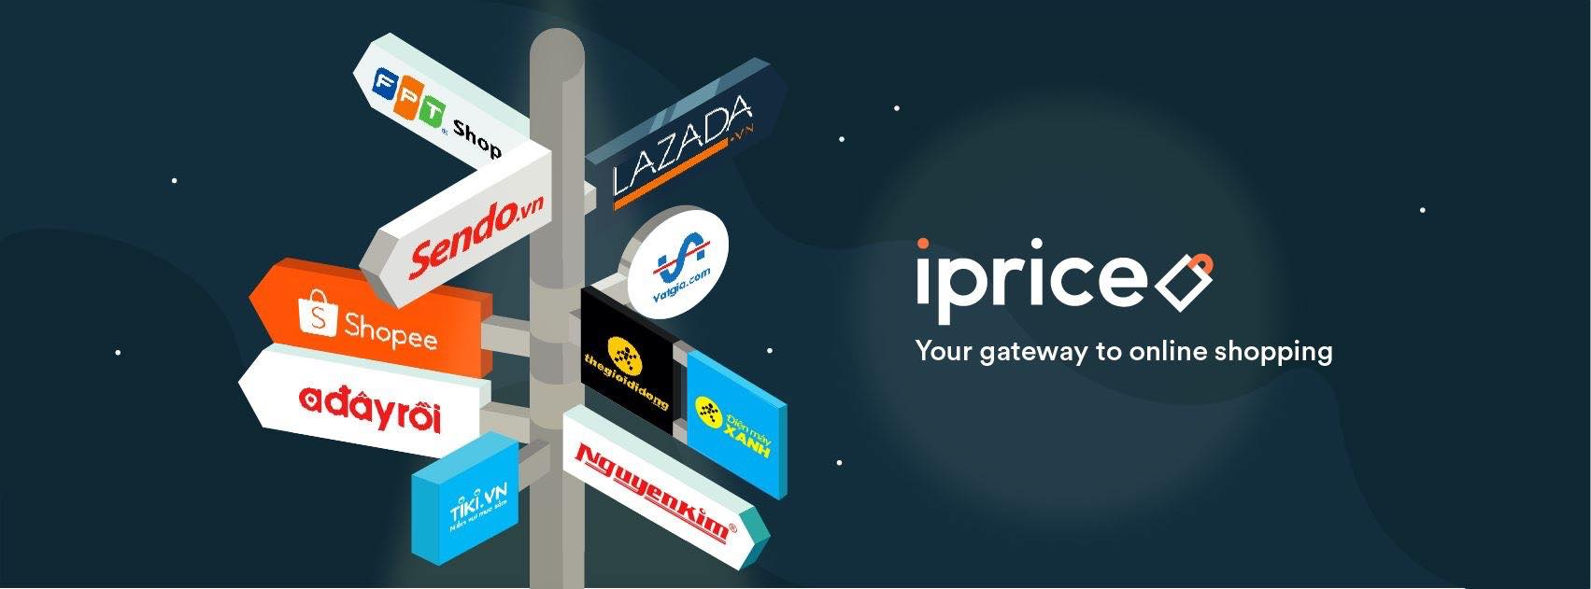
Giới thiệu công ty:
iPrice Group là công ty đa quốc gia trong lĩnh vực thương mại điện tử, hiện đã có mặt tại 7 quốc gia: Việt Nam, Thái Lan, Indonesia, Malaysia, Singapore, Philippines và Hong Kong. Sở hữu 15 triệu khách hàng mỗi tháng, cùng mối quan hệ cộng tác chặt chẽ với các sàn thương mại điện tử và đơn vị truyền thông trong khu vực, iPrice có đầy đủ tiềm lực để hướng đến mục tiêu trở thành điểm dừng chân cho 600 triệu khách hàng mua sắm trực tuyến tại Đông Nam Á.
Công ty đặt văn phòng tại Kuala Lumpur, Malaysia và có đội ngũ nhân viên đến từ 25 quốc gia trên thế giới và tiếp tục tăng trưởng, trong đó có các tài năng từng làm việc tại Google, IBM, BCG, Microsoft, v.v... iPrice hướng đến mục tiêu trở thành công cụ so sánh giá bán lẻ lớn nhất Đông Nam Á.
Số lượng tuyển: 2

Mô tả công việc:
- Đảm bảo các trang so sánh sản phẩm hiển thị đúng sản phẩm và nội dung dựa theo quy trình chuẩn (SOP) do công ty cung cấp.
- Duy trì chất lượng websites, landing pages hàng ngày nhằm mang đến trải nghiệm tốt nhất cho người dùng. Vui lòng dành thời gian tham khảo website https://iprice.vn/ trước khi ứng tuyển.

Yêu cầu:
- Ứng viên cần có bằng hoặc đang chuẩn bị có bằng cao đẳng, đại học
- Ứng viên phải có hoặc đang theo đuổi.
- Khuyến khích cho sinh viên mới tốt nghiệp.
- Thời gian thực tập từ 4 – 6 tháng.
- Thông thạo tiếng Việt nói và viết.
- Có khả năng làm việc độc lập với khả năng phán đoán cao.
- Siêng năng, có trách nhiệm, chăm chỉ, khả năng giao tiếp tốt và chịu được áp lực là một lợi thế.
- Kỹ năng giao tiếp và viết Tiếng Anh tốt.
- Kỹ năng quản lý thời gian tốt.
- Làm việc chi tiết

Quyền lợi:
- Cơ hội gia nhập một trong các startup giàu tiềm năng nhất khu vực và tham gia vào một lĩnh vực đang phát triển cực nhanh.
- Cơ hội trau dồi khả năng giao tiếp tiếng Anh.
- Trải nghiệm mội trường làm việc tại một startup quốc tế với lực lượng nhân sự đa quốc tịch và tham vọng cực cao.
- Các benefit khác như bảo hiểm, chi phí hỗ trợ,… sẽ được trao đổi chi tiết khi phỏng vấn.

Apply tại đây: duy.nhat@ipricegroup.com với nội dung gồm: CV - [vị trí ứng tuyển] [họ và tên]

TẬP ĐOÀN IPRICE (MALAYSIA) TUYỂN DỤNG JUNIOR SOFTWARE DEVELOPER

Why join us?
Surround yourself with people who are ambitious, passionate, dynamic and constantly looking for ways to improve themselves. Join us and help us drive iPrice’s continued success, our monthly double-digit growth, and be a part of a diverse environment which combines the talent and insights of the 7 countries (Vietnam, Thailand, Indonesia, Malaysia, Singapore, Philippines và Hong Kong) we that are operating in!
- Organization backed by world class investors like Line, Ventura and 500 Start-ups
- Management team comprised of international managers with experience from world-class organizations
- Performance focused culture championing ownership, transparency and open communication
- Diverse colleagues (25 nationalities and counting)

Responsibilities
We're looking for candidates who are interested in learning Big Data technologies such as Hadoop, Hive, Spark, Kafka and passionate to learn Big data design and ETL (Extraction, Transformation & Load) process.
Your main responsibilities would include:
- Develop and support a product used by tens of millions of people across South East Asia every month by writing efficient, maintainable code to meet requirements and adhere to security standards. Please take a look website https://iprice.vn/
- Maintain a high quality standard of our data ingestion and processing pipelines, reliably handling data in many different formats and structures.
- Deliver incremental results live on our site on a weekly basis with the support of a cross-functional agile team.

Requirements
- 3+ years programming experience in PHP7 or Python 3, or other enterprise, high-scale framework.
- Good understanding of Object-Oriented Programming (OOP) concepts.
- Good analytical & problem solving skills.
- Familiarity with building or integrating with Rest API is a plus.
- Familiarity with Source Control tools like Git and familiarity with the Linux command line interface is a plus.
- Awareness of Continuous Delivery, Continuous Integration and Unit Test.
- Awareness of Cloud Services ( AWS / Azure).
- Basic understanding about agile development methodology (SCRUM).

Benefits
- Comprehensive healthcare including outpatient/in-patient benefits for you and your family
- Work permit / visa coverage for expatriates to work in Malaysia.
- Team building activities including strategy weekends; team getaways and departmental activities.
- Extra perks including claimable grab rides; dinner if you’re in the office past 7 pm; stocked pantry; subsidised vending machine, snacks every Friday and plenty of iPrice events.

Send your CV to: duy.nhat@ipricegroup.com with the template title: CV - [Position] [Name]

